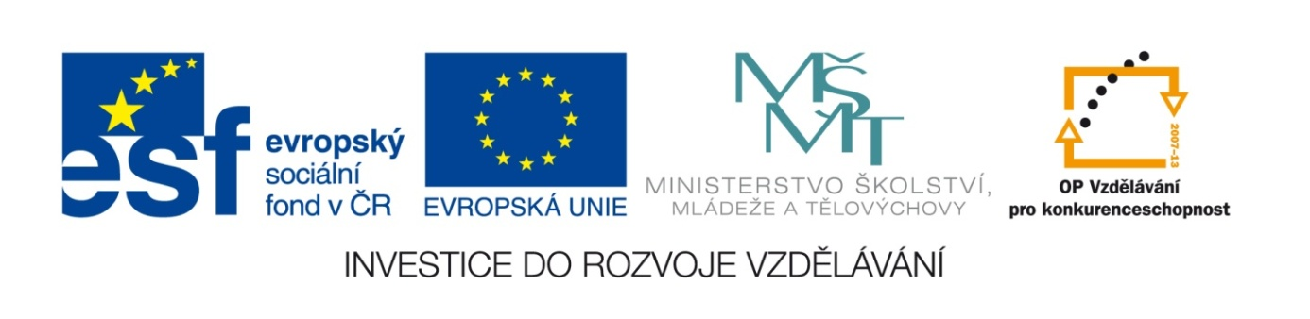

Anotace: Písemná práce k prověření učiva českého jazyka za 2. pololetí. Žáci vypracovávají písemnou práci samostatně. Zadání jim bylo prezentováno na interaktivní tabuli.
Prameny: Potůčková, Jana: Slabikář pro 1. třídu základní školy (Nakladatelství Studio 1+1), Mikulenková, Hana: Tom a Mimi-Pracovní sešit k českému jazyku a literatuře pro 1. ročník (Nakladatelství Prodos).

Jméno: ____________________________ Datum: ____________

- Diktát
………………………………………………………………………………………………
………………………………………………………………………………………………
_______________________________________________________________________
……………………………………………………………………………………………..
……………………………………………………………………………………………..
_______________________________________________________________________
……………………………………………………………………………………………..
…………………………………………………………………………………………….
_______________________________________________________________________
……………………………………………………………………………………………..
……………………………………………………………………………………………..
_______________________________________________________________________
……………………………………………………………………………………………..
…………………………………………………………………………………………….
_______________________________________________________________________
……………………………………………………………………………………………..
…………………………………………………………………………………………….
_______________________________________________________________________

- Napiš dvě slova, která začínají na:

m(M) k (K)
…………………………………… ………………………………………
…………………………………… ………………………………………
_____________________________ ______________________________
…………………………………… ………………………………………
…………………………………… ………………………………………
_____________________________ ______________________________

t (T) s (S)
…………………………………… ………………………………………
…………………………………… ………………………………………
_____________________________ ______________________________
…………………………………… ………………………………………
…………………………………… ………………………………………
_____________________________ ______________________________

3. Napiš psacím písmem.

Žába
Žába skáče, klouže v blátě,
bláto má až na kabátě,
potom skočí do kaluže,
umyje si bláto z kůže.

_______________________________________________________________________
……………………………………………………………………………………………..
……………………………………………………………………………………………..
_______________________________________________________________________
……………………………………………………………………………………………..
…………………………………………………………………………………………….
_______________________________________________________________________
……………………………………………………………………………………………..
……………………………………………………………………………………………..
_______________________________________________________________________
……………………………………………………………………………………………..
…………………………………………………………………………………………….
_______________________________________________________________________
……………………………………………………………………………………………..
…………………………………………………………………………………………….
_______________________________________________________________________ …………………………………………………………………………………………………
……………………………………………………………………………………………..
_______________________________________________________________________

- Vymaluj podle návodu.

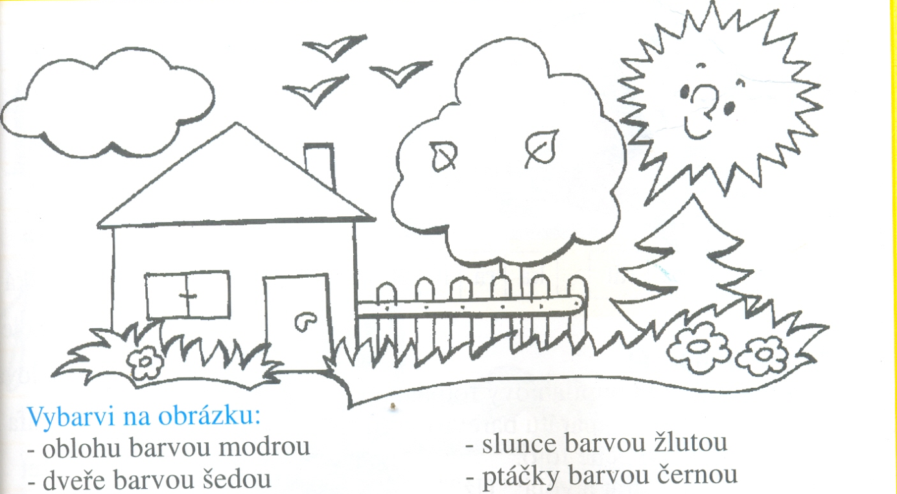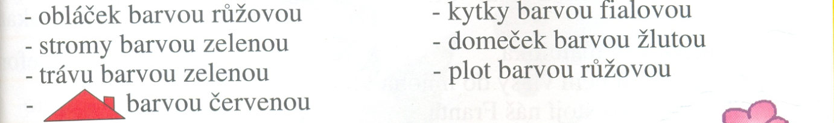

- Napiš slova k obrázkům.



